Lekcja

Temat: Ciąg arytmetyczny – rozwiazywanie zadań.
Dziś nauczysz się:
- wyznaczać wzór ogólny ciągu arytmetycznego
- określać monotoniczność ciągu arytmetycznego

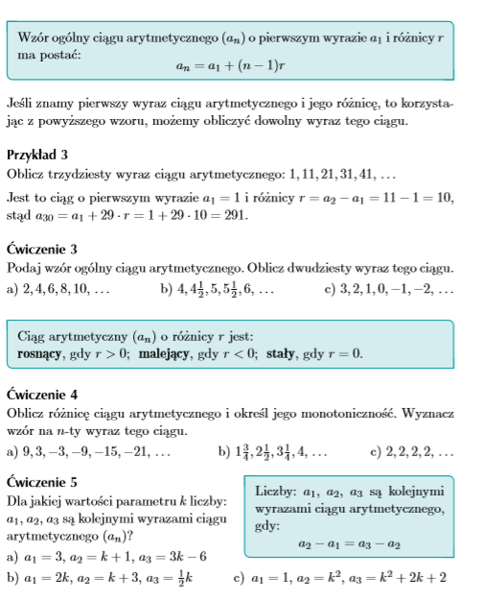
Proszę o analizę podanych przykładów oraz rozwiązanie ćw. 3, ćw. 4 oraz ćw. 5

